Mục lục
1. Thêm bài tin 2
2. Duyệt bài tin 11
3. Sửa bài tin 12
4. Thêm 1 văn bản 13
5. Duyệt văn bản 14
6. Cập nhật văn bản 14

Thêm bài tin
Trên menu trái, chọn Bài tin
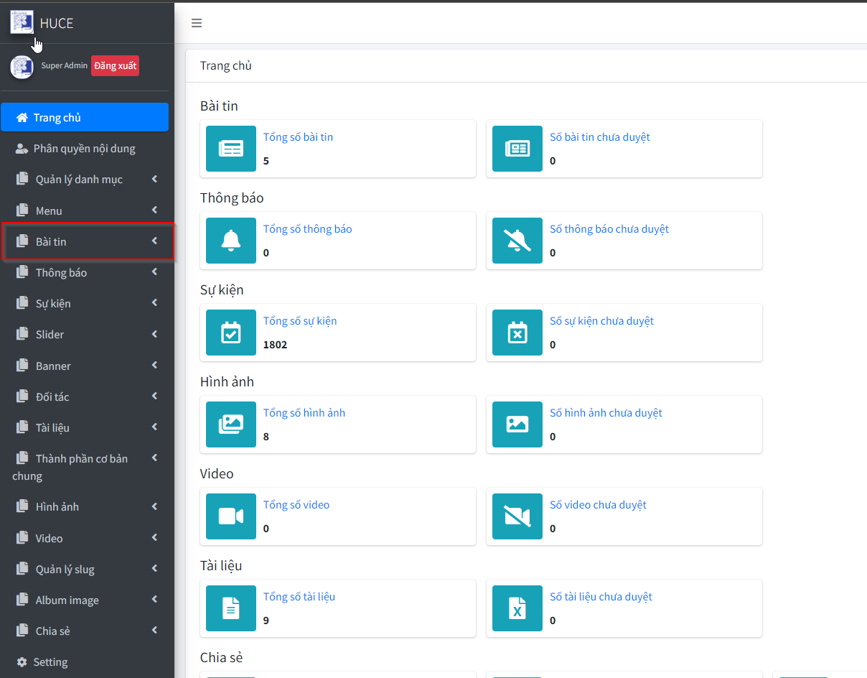
Trên menu trái, chọn Đăng bài
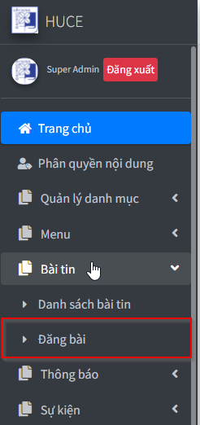
Nhập các thông tin cho 1 bài tin:
- Chọn danh mục cho bài tin này. Như trong hình dưới đây là danh mục Tin tức.
- Nhập tiêu đề. Tiêu đề là tiêu đề của bài tin.
- Nhập summary. Là các dòng chữ tóm tắt nội dung một bài tin, hiển thị ở trang danh sách bài tin và ở trang chủ.
- Ngày đăng và số thự tự để mặc định.
- Tích chọn nút thêm vào tin tức nổi bật nếu muốn đưa bài tin lên trang chủ.
- Nhập nội dung của bài tin vào ô trống cuối cùng.
- Sau đó chọn một ảnh để làm avatar của bài tin. Ảnh này sẽ được hiển thị ở trang chủ và trang danh sách bài tin. Nếu không chọn avatar thì ở 2 trang trên sẽ không hiển thị ảnh. (Bước này cần phải thực hiện cuối cùng)
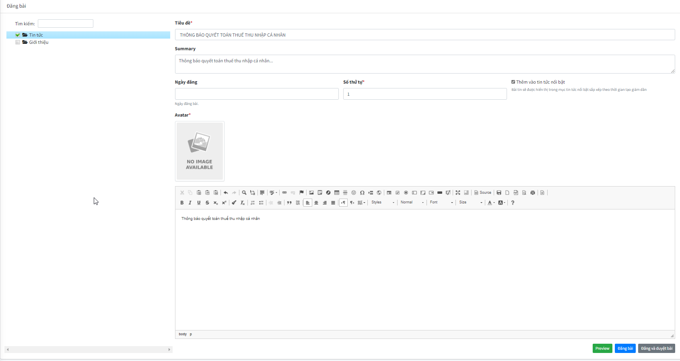
Thực hiện các bước tiếp theo nếu muốn chèn file pdf vào nội dung bài tin
Click vào icon ảnh ở thanh công cụ
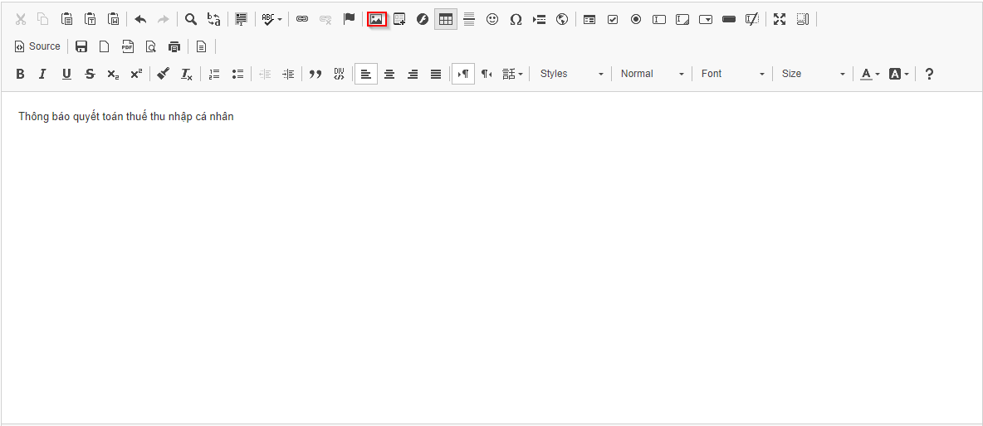
Ấn nút Browse Server
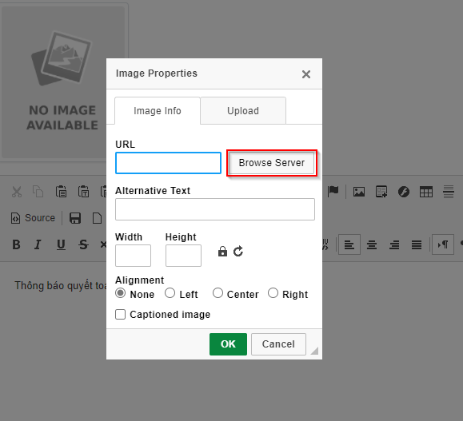

Chọn thư mục chứa file Văn bản - Biểu mẫu và ấn nút Upload File
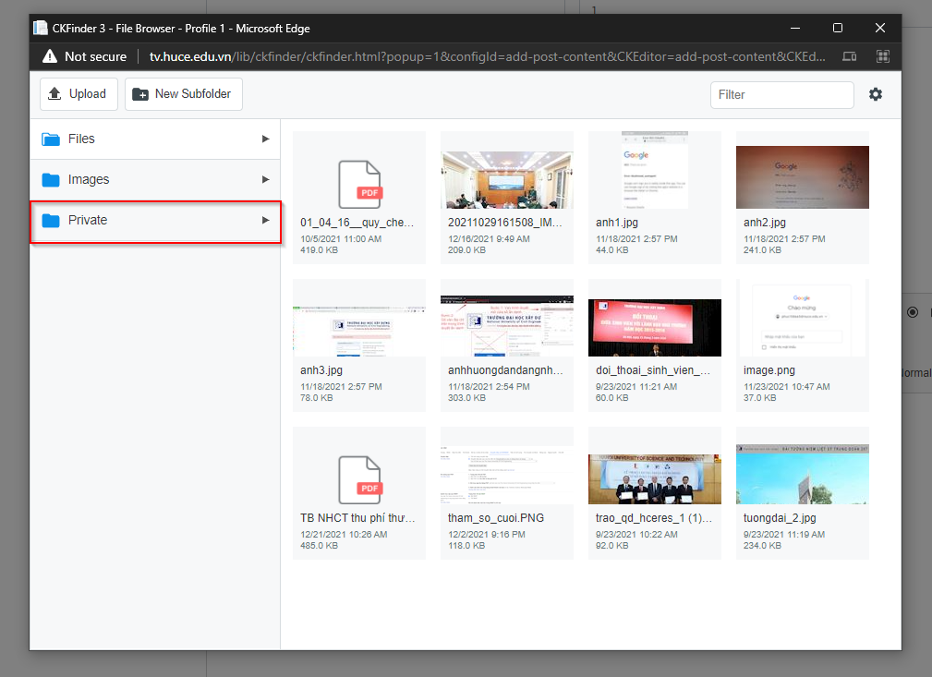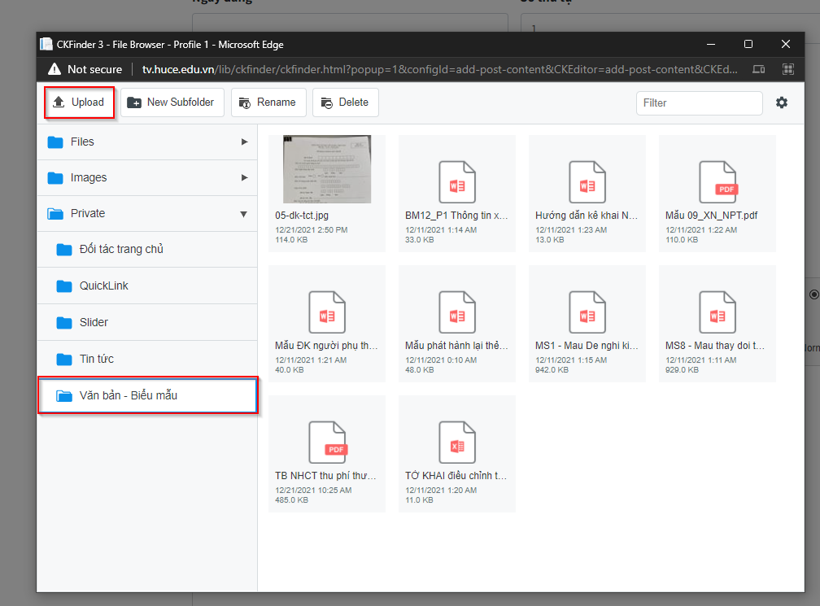
Click đúp vào file muốn upload lên hoặc ấn Open.
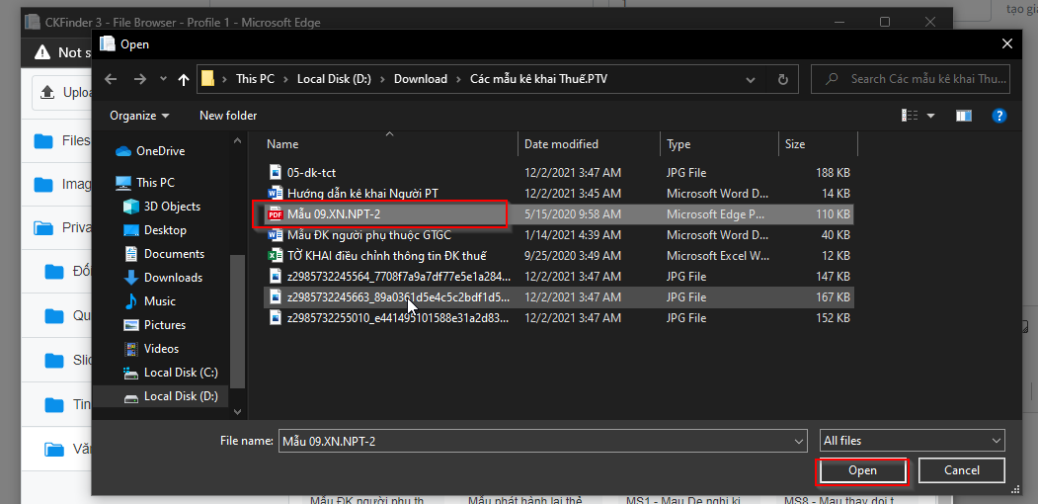
Click đúp vào file vừa được upload
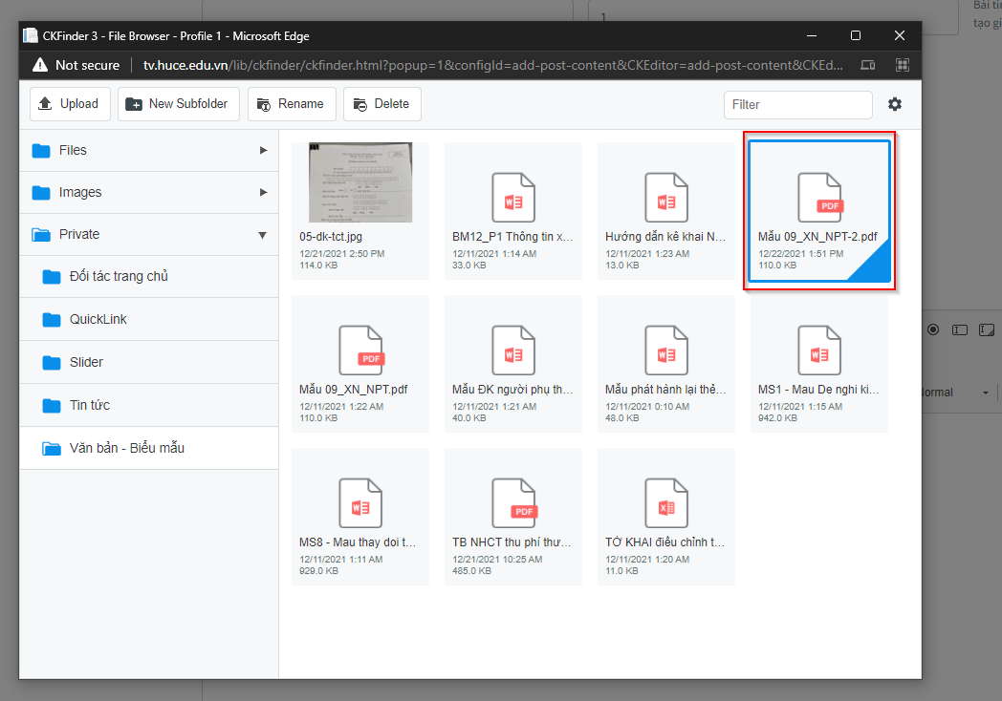
Copy tất cả chữ trong ô URL và ấn Cancel
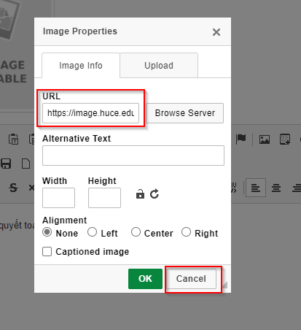
Nếu trình duyệt hỏi như dưới đây thì chọn OK
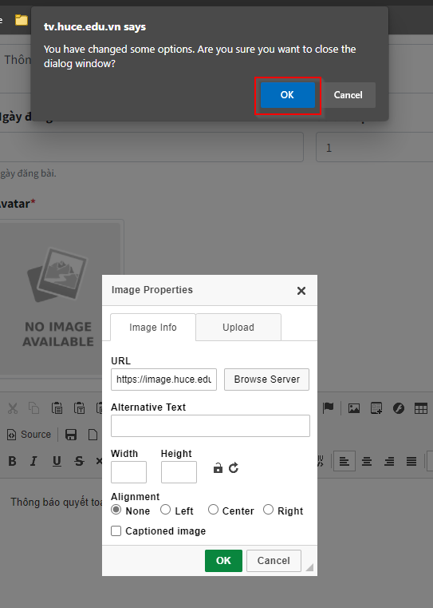
Click vào icon Insert Media Embed (nằm ngay sát bên phải icon ảnh) trên thanh công cụ
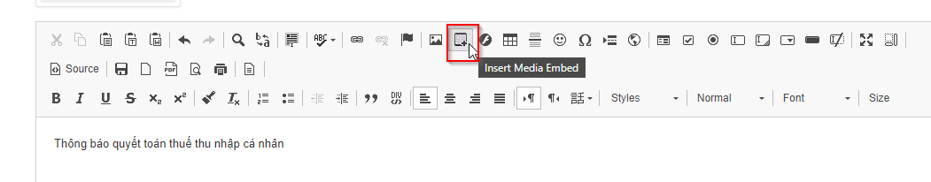
Paste URL vừa copy vào ô này, sau đó ấn OK.
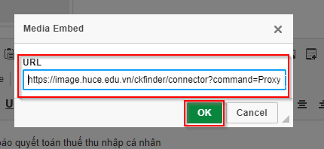
Sau bước này, file đã được insert vào nội dungbài tin.
Khi hoàn tất nhập các trường thông tin phía trên (chọn danh mục, tiêu đề, nội dung,…). Ấn nút đăng bài.
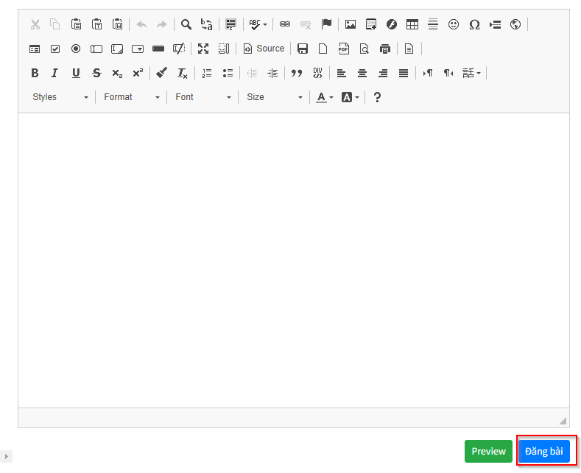

Duyệt bài tin
Trên menu trái, chọn Bài tin rồi chọn Danh sách bài tin. Sau đó tích vào nút xanh dương có chữ v để duyệt bài tin vừa được cập nhật hoặc vừa được tạo.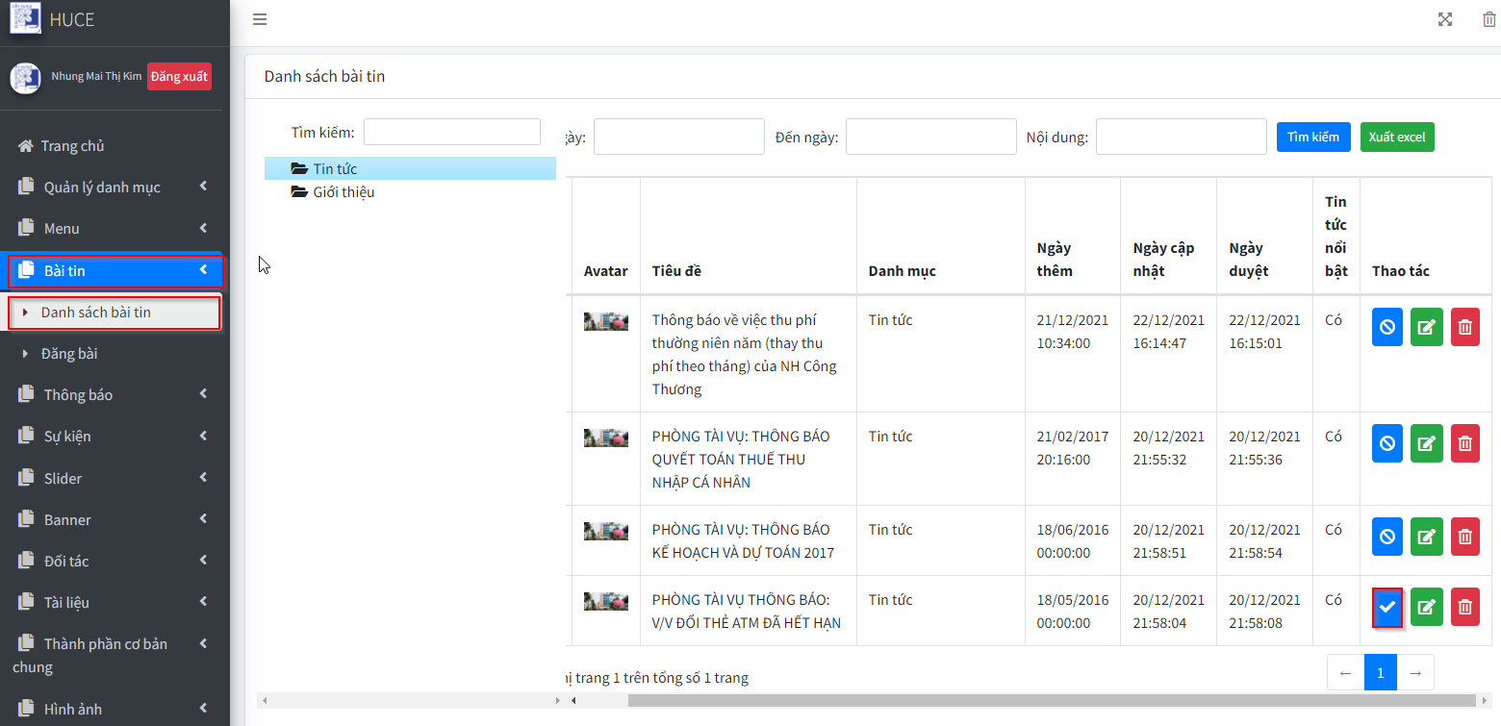

Sửa bài tin
Trên menu trái, chọn Bài tin rồi chọn Danh sách bài tin.
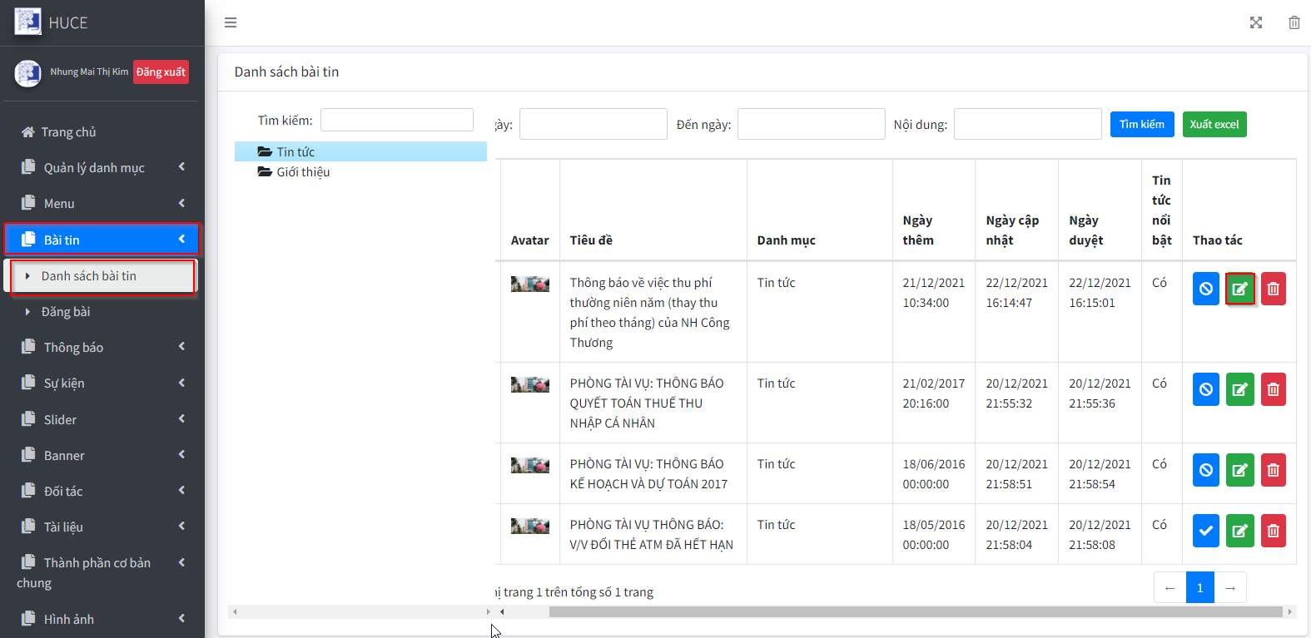
Sau khi chỉnh sửa bài tin xong, ấn nút Cập nhật rồi ấn nút Quay lại để trở về trang Danh sách bài tin.

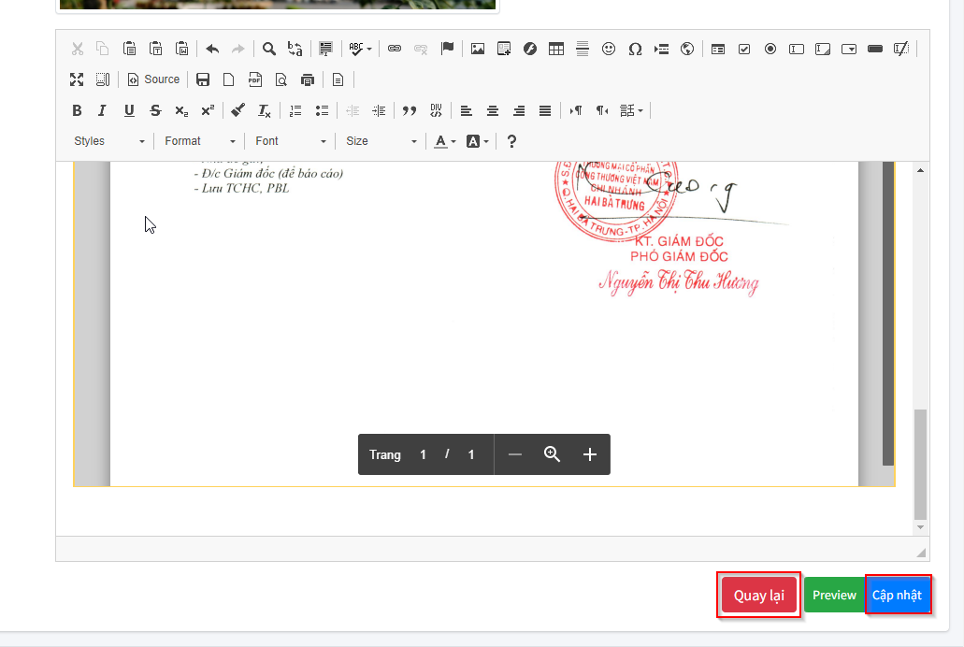
Tại đây, ấn nút Duyệt để duyệt bài tin vừa được cập nhật.
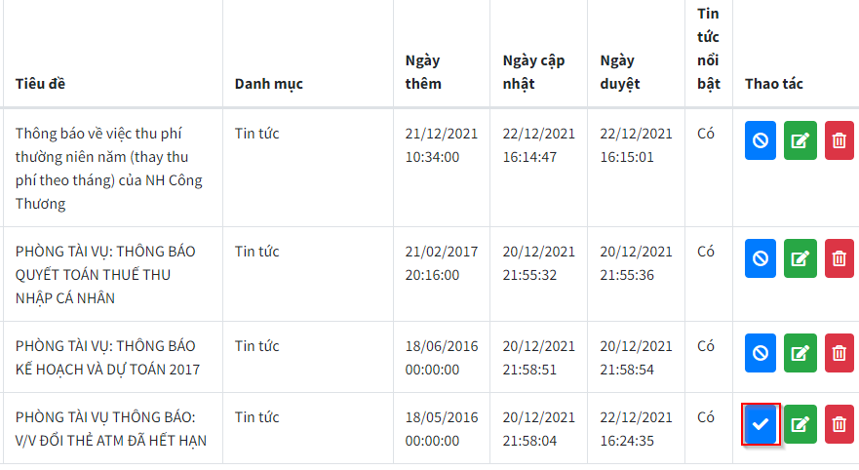

Thêm 1 văn bản
Tại menu trái, chọn Tài liệu rồi chọn Đăng tài liệu.
Nhập các thông tin cần thiết
- Tiêu đề: Tên của văn bản được thêm
- Mã tài liệu: Mã của văn bản được thêm
- File tài liệu: Ấn nút Chọn file để thực hiện thao tác. Sau đó thực hiện upload file từ máy tính lên giống như ở phần 1. Khi đã upload được file lên, thì click đúp vào file sao cho hiện ra đường dẫn trường File tài liệu là được.
Sau khi nhập tất cả trường thông tin, nhấn nút Đăng tài liệu.
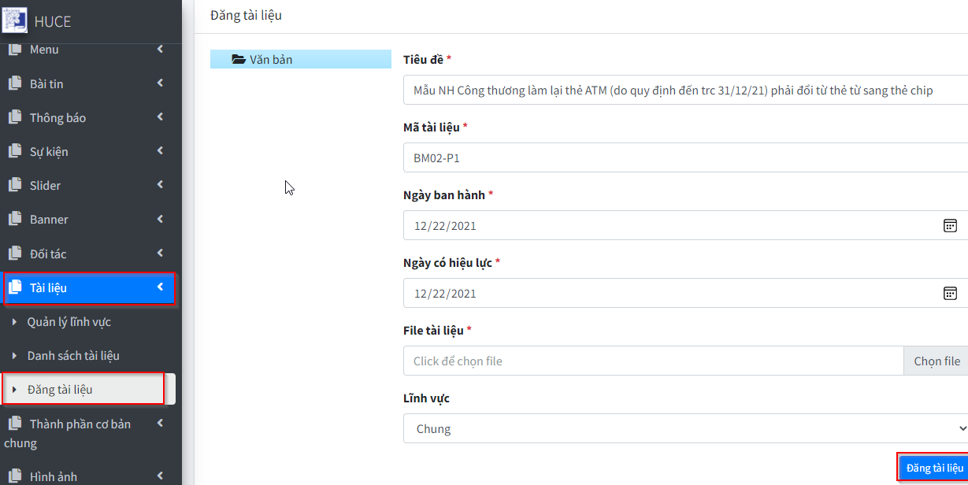

Duyệt văn bản
Trên menu bên trái, chọn Tài liệu rồi chọn Danh sách tài liệu.
Sau đó ấn nút Duyệt màu xanh dương.
Chức năng này được sử dụng sau khi thêm hoặc cập nhật một văn bản.
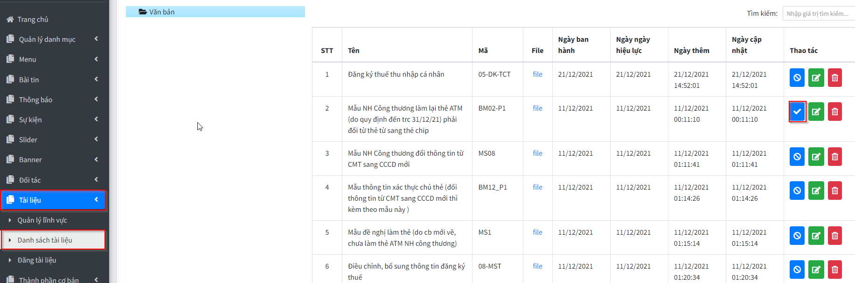

Cập nhật văn bản
Trên menu bên trái, chọn Tài liệu rồi chọn Danh sách tài liệu. Sau đó chọn nút sửa.
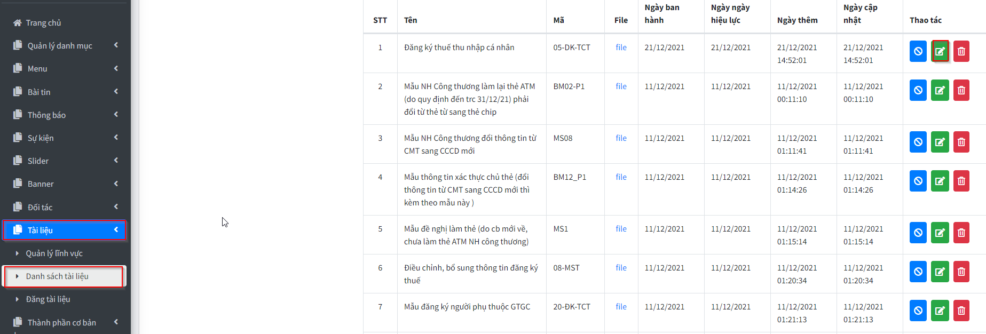
Sau khi chỉnh sửa các trường thông tin xong, ấn nút Cập nhật.
Sau đó, ấn nút Quay lại để duyệt tài liệu vừa chỉnh sửa.
